Neuro Play S.A
PLAN DE NEGOCIOS
Junior Archivement
12-8-2024

Formato de Plan de Negocios
- Índice
Tabla de contenido
Resumen Ejecutivo 2
Naturaleza del Negocio 2
Estudio de Mercado y Mercadeo 4
FODA – MECA 4
Plan corporativo 5
Plan de marketing 5
Estudio Técnico 11
Organigrama (documento que ya fue presentado) 11
Punto de equilibrio 11
Estudio Económico 12
Análisis Financiero 12

Resumen Ejecutivo

Naturaleza del Negocio
Se presenta el hecho de que en este país no se le da la importancia que se debe a las deficiencias motrices y cognitivas causando que haya pocas opciones de compra nacional en productos con dicho fin y a un cómodo precio por lo que se creó la incógnita de “¿Por qué no ser nosotros la empresa que ayude a la mejora de la calidad de vida de estas personas?”. A esta pregunta se le trata de dar respuesta de una manera en la se crean productos que buscan inclusión de las personas que cuentan con alguna deficiencia motora o cognitiva, no tratándolos distinto si no dando las bases para que ellos mismos a través de nuestros artículos intenten hacer lo que cualquier otro hace en su día a día, nuestros artículos están también al alcance de padres que busquen que sus hijos desarrollen dichas áreas a una temprana edad y a su ritmo, funcionarios del área terapéutica que deseen incluir los artículos a sus sesiones del día a día y personas que desean estimular su motriz fina y cognitiva a través del entretenimiento y finalidad de nuestro productos, se busca un cómodo precio para garantizar el alcance a la población costarricense y sin ninguna limitación de edad.
La empresa es una sociedad anónima con el nombre “Neuro Play S.A” donde se plantean los beneficios y ventajas de esta. Llevando al acuerdo de la totalidad de accionistas y la conformación oficial de la empresa, siempre teniendo en cuenta las licencias, derechos, obligaciones legales, permisos y limitaciones que conlleva la conformación de esta.
Se busca emprender en un ámbito en el que Costa Rica no tiene la mayor experiencia, pero es necesario para su población. Lo que propone opciones para la estimulación motriz fina y cognitiva inspirando a nuestros clientes y jóvenes en general a un cambio en la perspectiva de la manera en la que vemos estos productos en el mercado para contribuir a un país mejor, más empático con distintas condiciones de vida, abierto a nuevos mercados y maneras de mejorar la calidad de vida.
Neuroplay satisface y soluciona los problemas que tienen algunas personas con def iciencia motora, este proyecto habla de un método de enseñanza y/o aprendizaje para los niños y adultos mayores mayormente.
Neuroplay se basa en artículos para la enseñanza de niños pequeños en su etapa de enseñanza motora y desarrollo del cerebro, este articulo también va destinado a adultos mayores con algunas discapacidades y problemas de manejo de sus articulaciones y memorización en el cerebro. En estos artículos se ha aplicado un método muy reconocido el cual es el Montessori porque esto les ayuda a los niños y adultos a explorar el mundo que los rodea, poder solucionar problemas y que puedan desarrollar su creatividad, para mejorar su calidad de vida. El producto satisface la necesidad de los pocos artículos que se encuentran en el país que ayuden a las personas con deficiencia de motora fina, puesto que no hay muchos productos que llenen esa brecha que la idea de esta empresa puede lograr y llenar.
Neuroplay conoce cuales son las necesidades de los consumidores y busca de manera eficiente y económica también brindar el apoyo que la población de Costa Rica necesita para estas personas del país por eso se decidió enfocar todo el esfuerzo de la empresa en este proyecto para buscarle una solución al problema de las incapacidades motoras y el crecimiento de los niños.

Estudio de Mercado y Mercadeo

FODA – MECA
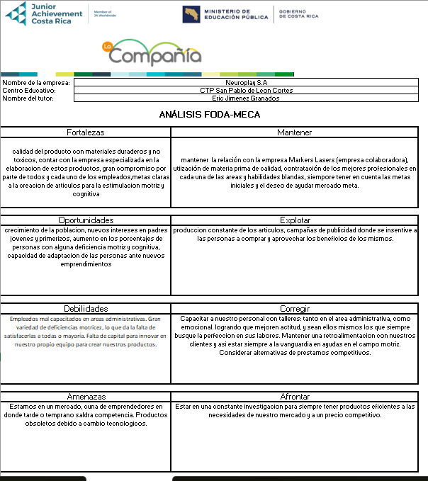Encuesta y el evaluador de encuestas:
Omitir la parte de ganancias (analizar los resultados del excel que ya fue presentado)
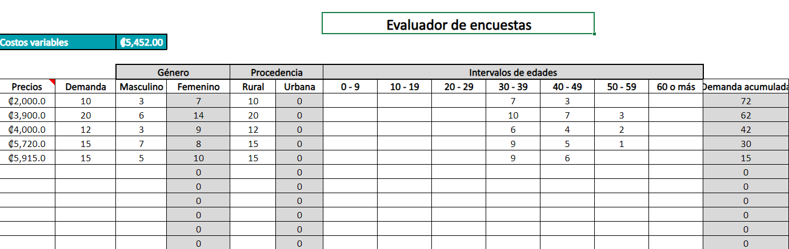
Se observa que los dos últimos productos cuentan con una mayor demanda. Quienes compran tienen en su mayoría 30-39 años, procedentes de una zona rural.
Plan corporativo (Tomar del documento que ya fue presentado sólo: mercado meta, logo, slogan, colores corporativos)
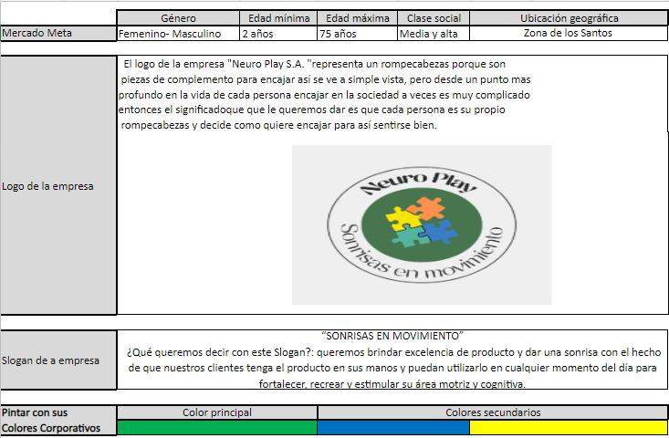
Plan de marketing
(documento que ya fue presentado)
- Análisis de la competencia. A continuación, deberán explicar cuál es su competencia directa e indirecta e identificar a los competidores de cada tipo y colocar sus productos.
Las competencias directas son empresas que se enfoquen en el ámbito motriz y cognitivo de las personas un ejemplo de una empresa que puede llegar a ser una competencia directa seria la Fisher Price sin dejar de lado que esto es una empresa inmensamente conocida y con muchos más años de experiencia laboral, es una empresa encargada de fabricar juguetes para contribuir al aprendizaje de los niños. La competencia indirecta seria empresas como jugueterías que brinda artículos para la interacción y diversión de los niños.
- Estrategia competitiva. A continuación, deberán escoger cuál será su principal estrategia competitiva, esta puede ser ya sea su nicho de mercado, diferenciación o costos, deben escoger solo una de las tres y explicar cómo utilizarán la misma.
Al realizar un análisis interno sobre la empresa se escoge que sea una estrategia competitiva de costos ya que buscamos dar excelencia y calidad de productos a un costo accesible ya que usualmente los precios para los artículos que brindan la empresa Neuro Play S.A son de costos muy elevados, ya que el área motriz y cognitiva de los seres humanos es un tema de suma importancia y solo se busca que los artículos estén al alcance.
Ventaja competitiva: A continuación, explicar cuáles son los aspectos únicos del producto y/o servicios difíciles de copiar, sin embargo, estos no pueden ser basados en el precio.
Algunos de los aspectos únicos de nuestros productos son: que no están categorizados por edad esto brindando un segmento amplio de clientes, otro de nuestro aspectos diferenciadores o únicos sería el hecho de que los materiales que se utilizan son amigables al ambiente. También viendo que se tiene una producción muy factible ya que la duración de la realización de los artículos es muy rápida esto nos ayuda a tener otro aspecto único que sería productos en mayor cantidad a un corto tiempo de espera.
Mezcla de marketing: A continuación, deberán explicar ampliamente la mezcla de marketing.
  - Producto:
    - Descripción:
- Se contará con 5 artículos cuentan con una materia prima que es la madera de igual manera se cuenta con una gran parte de ply Wood y también se utilizarán pinturas no toxicas., para la venta se contarán con:
      - Mundo de Figuras: se basa de imaginación cuenta con las siguientes características, figuras geométricas donde se realiza una trasladación para mejorar la concentración mental de las personas.
      - Contador: en honor a nuestra especialidad contabilidad tiene las siguientes características, es una cuenta números y sirve para ordenar los números para que las personas que lo utilizan puedan aprender y saber en el orden que van.
      - Amigos encajables: cuenta con las siguientes características contiene figuras que van de diversos colores donde el cliente tiene que acomodar por tamaños y figuras.
      - Señor espinas: nos basamos en la película de toy story 3, nos brinda las siguientes características, viene en forma de erizo para que las personas que lo utilizan lo vean de forma recreativa y quieran jugar para mejorar su área motriz y cognitiva
      - Bolita contenta: a base de imaginación, brinda las características de: trabajo en equipo ya que dos personas tienen que manejar la bolita para que se dirija al centro.

    - Atributos
Unos de los atributos de los artículos son los colores llamativos que usualmente son colores vivos y que reflejan diversión, también al ser presentados como juguetes atraen a las personas como parte de su diversión y ayudando a su aprendizaje y mejoramiento.

    - Empaque.
El empaque será una caja de cartón adaptada a cada tamaño del producto y que la caja sea fácil de llevar cómoda y que a la hora de desempaque sea fácil de desempacar donde lleve el logo de la empresa.

    - Presentaciones a la venta.
Los artículos que brinda la empresa son para ayudar a personas de distintas edades para la estimulación motriz y cognitiva de cada uno al tener diversidad de artículos se satisfacen varias necesidades de los clientes y a un costo muy accesible para cada persona
  - Precio:
    - Análisis del precio de competidores del mercado.
La empresa de juguetes TOYS Costa rica ofrece estos tres productos que se asemejan a los que ofrecemos: Van de entre los 9625 colones hasta 14 295 colones esto sin descuento a comparación de nuestros productos:
Bolita contenta que tiene un precio de 5720 colones que se asemeja al laberinto de números.
Amigos encajables con un precio de 3900 el cual se asemeja al producto Rompecabezas de Fracciones.
Contador con un precio de 4000 colones el cual se asemeja a la Oruga con Engranajes.
    - Estrategia de precio:
Al lanzar al mercado estos productos con un precio bajo para que las personas tengan una opción menos costosa y de ese modo podemos lograr una rápida penetración en el mercado y una rápida acogida de nuestro mercado meta.
    - A quienes va dirigido:
Va dirigido a una amplia población ya que los artículos no tienen rango de edad
Plaza:
    - Puntos de venta
los productos se suelen encontrar mediante las redes sociales y páginas web de la empresa y en físico en ferias que asistan

    - Logística.
La logística de los artículos se empieza desde que se inicia la producción con la empresa colaboradora para luego perfeccionar los detalles finales tales como la pintura una vez terminado todo llevarlo al punto de venta.
  - Publicidad y promoción:
    - Creación de páginas web o redes sociales.
Se cuenta con las redes sociales de Instagram, Facebook y Tik tok
    - Brochures, banners, etc.
Se realizarán entregas de folletos para que los clientes tengan una información sobres los artículos
    - Brindar los ejemplos visuales.
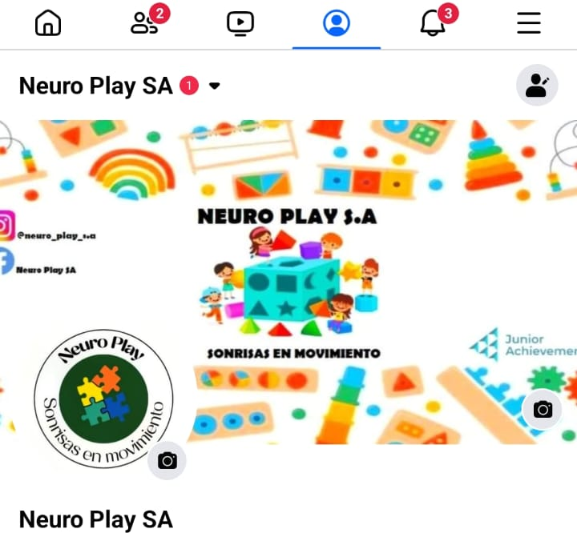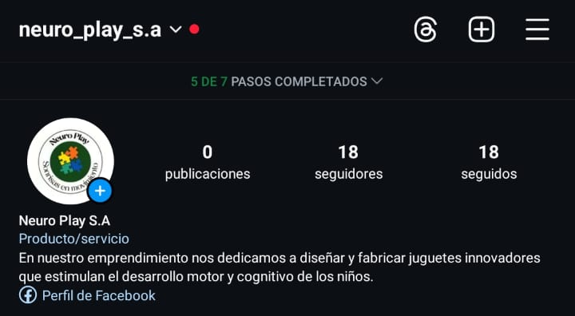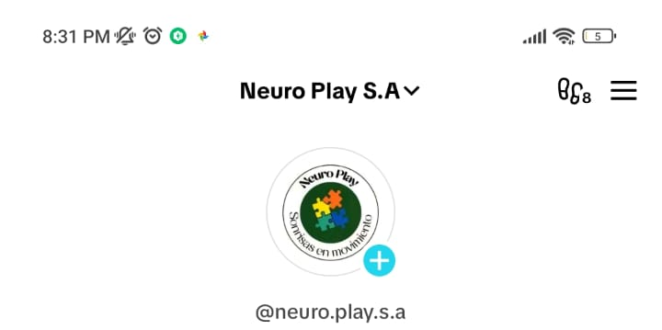
    - Tipo de promociones que van a dar con el producto:
      - 2 x 1
Se brindara 2x1 en fechas especiales tales como día del padre o madre, dial del niño, navidad entre otras y también en aniversario de la empresa o por actividades de la empresa
      - Regalías.
      - Descuentos en ferias.
      - Etc.

Estudio Técnico

Organigrama (documento que ya fue presentado)
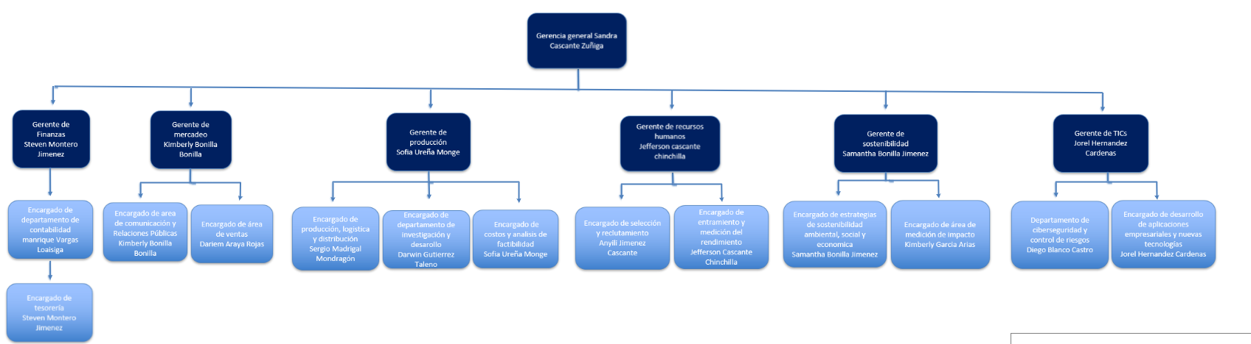

Punto de equilibrio
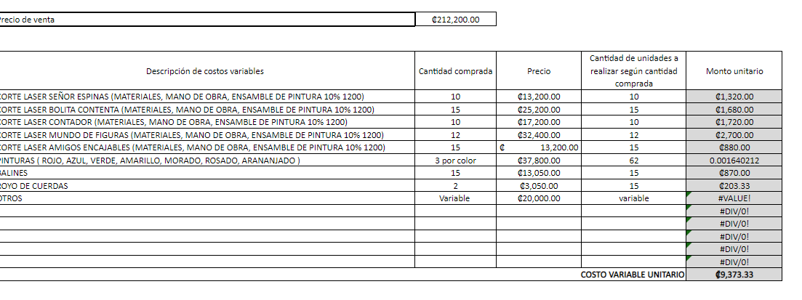
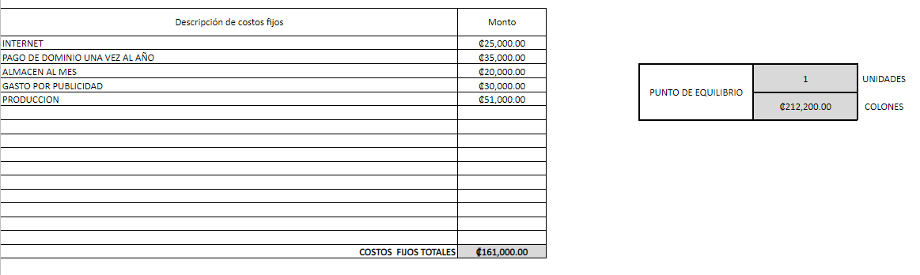

Estudio Económico
  - Evaluador de encuestas: únicamente sección de ganancias por precio (analizar los resultados del excel que ya fue presentado)
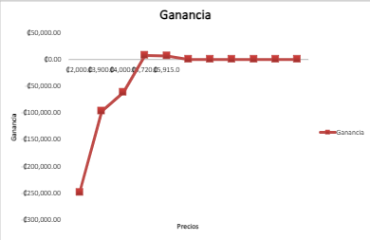
En este grafico se refleja la ganancia que va a tener según ad tipo de producto.

Análisis Financiero
  - Contabilidad (tomar los Estados del excel que ya fue presentado)
- En el flujo de caja de se muestra que el capital social es de un total de ₡785 000, el costo de ventas tiene un valor de ₡225 000, además de los gastos para el suministros de oficina tiene un valor de ₡3500, los gastos operacionales son de ₡18000 ademas los gastos de mercadeo es de ₡1500, con todo ello queda un total de ₡536150.
- (Este flujo de caja esta sin las ventas después e la feria del producto se presentara el Sistema de Contabilidad actualizado)
  - Nota: Este apartado será presentado en una segunda entrega del plan de negocios.
